**VEŽBA 1: Osnove korišćenja SWMM – a**

### Rezime:

U vežbi se prikazuje način unošenja vizuelnih objekata na mapu kao i podešavanje vrednosti njihovih atributa. Unošenje nevizuelnih objekata kao što su vremenske serije će takođe biti prikazano. Formiraće se jednostavan model koji se sastoji od jednog sliva i jedne kišomerne stanice. Cilj je da korisnik savlada osnove korišćenja SWMM-a i pokrene jednostavnu simulaciju čiji rezultat će biti oticaj sa zadatog sliva od zadate kiše. Razmatraće se različiti načini pregleda rezultata simulacije.

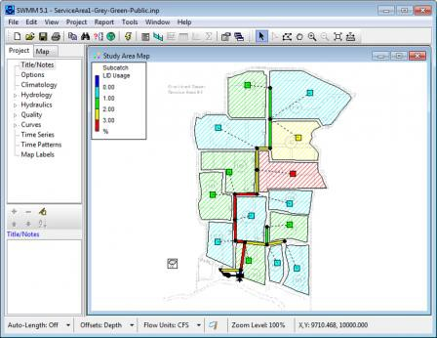

*<https://www.epa.gov/sites/production/files/2018-05/swmm-cso_example.png>

### Sadrž aj:

1. Pokretanje SWMM-a
2. Podešavanje uobičajenih vrednosti (*eng. Default values*)
3. Unos vizuelnih objekata (sliv, kišomer, čvor-šaht)
4. Podešavanje izgleda mape (oznake objekata)
5. Podešavanje pojedinih atributa objekata
6. Unos nevizuelnih objekata (kišna epizoda)
7. Pokretanje simulacije
8. Pregled rezultata simulacije
9. Zadatak za vežbu

### Pokretanje SWMM-a

Nakon uspešne instalacije softvera potrebno je pokrenuti program. Ikonica se najverovatnije neće odmah pojaviti na Desktopu već je potrebno pronaći je u **Start>>All Programs>>EPA SWMM 5.1** i po želji premestiti na Desktop. Dupli klik levim tasterom miša pokrenuće programski paket i osnovni grafički interfejs (Slika 1.1). Osnovni interfejs se sastoji od dva prozora: **Study Area Map** prozora u kome se prikazuju vizuelni objekti i **Project/Map Browser** –a kroz koji se dodaju vizuelni i nevizuelni objekti u projekat. Tu su još i linija menija (Menu Line), linija alata (Tools Line) i statusna linija (Status Line). Kada je SWMM okruženje otvoreno može se pristupiti definisanju opštih karakteristika projekta.

Linija alata Linija

menija

# Study Area Map

Statusna linija

**Project/Map**

**Browser**

***Slika 1.1*** *Izgled osnovnog grafičkog interfejsa programa nakon pokretanja*

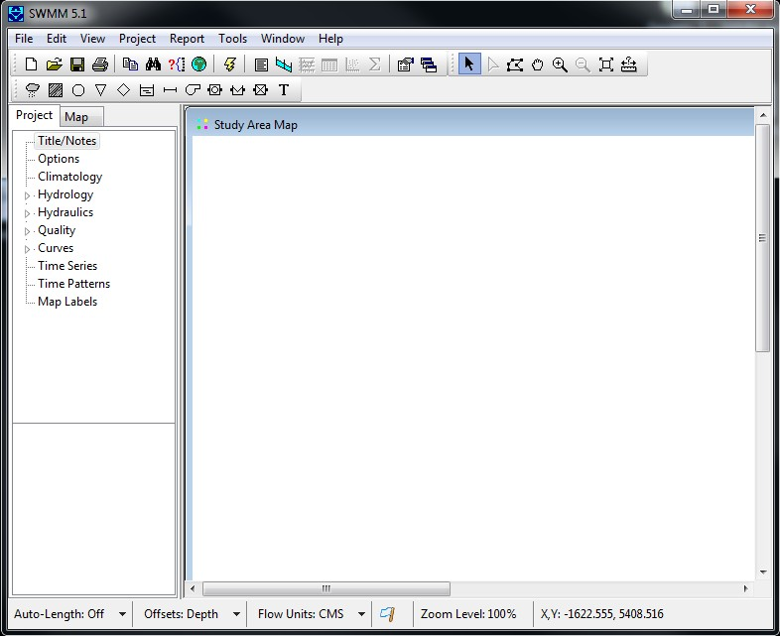

1. **Podešavanje uobičajenih vrednosti (*eng. Default Values*)**

Pokretanjem SWMM okruženja otvara se prazan projekat a ukoliko je već otvoren postojeći projekat da bi ste kreirali novi, sa osnovne meni linije izaberite **File>>New**. Klikom na **Project>>Defaults** otvarate prozor u kome postoje tri kartice. U prvoj **ID Labels** (Slika 1.2) zadajete SWMM-u da automatski označi nove objekte uzastopnim brojevima počevši od 1, kako se oni dodaju u mrežu (polje *ID Increment*). U ostala polja u koloni *ID Prefix* potrebno je upisati željene prefikse za svaki od objekata koji će se pojaviti na mapi projekta (*Subcatchments* – S, *Junctions* – J i tako redom za ostale objekte kao na slici 1.2).

U drugoj kartici **Subcatchments** (Slika 1.3) podešavate podrazumevane vrednosti (*Default value*) za atribute podslivova, kao što su površina (*Area*), širina (*Width*), nagib (*%Slope*), udeo

nepropusnih površina (*%Imperv*), itd. Za izbor infiltacionog modela izaberite CURVE_NUMBER (SCS metoda – *Soil Conservation Service*) zadajući mu sledeće vrednosti parametara: *Curve Number* 80, *Conductivity* 0.5 i *Drying Time* 7. Ostala polja u kartici **Subcatchments** popunite kao na slici 1.3.

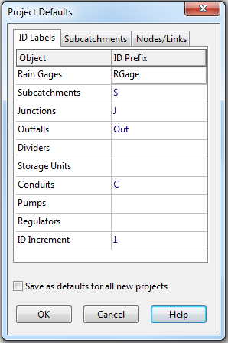

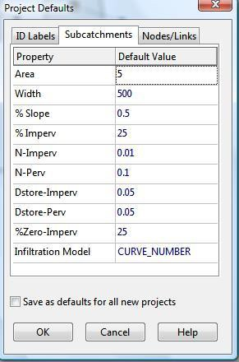

***Slika 1.2*** *ID labels kartica* ***Slika 1.3*** *Subcatchments kartica*

Treća kartica **Nodes/Links** sadrži atribute čvorova i veza (slika 1.3). Za kotu dna čvora (*Node Invert*), maksimalnu dubinu (*Node Max. Depth*) i površinu plavljenja oko čvorova (*Node Ponded Area)* unesite vrednosti 0. Za dužinu kolektora (*Conduit Length*) upišite 400, a za Maningov koeficijent trenja (*Conduit Roughness*) 0.01. Polje *Conduit geometry* služi za izbor oblika cevi (slika 1.4). Izaberite *Circular* (kružna cev), sa *Max. Depth* 1. Jedinice u kojima ćete unostiti podatke za protok (*Flow Units*) – podesiti na *CMS (cubic meters per second)* ili *LPS (liters per second)*. Na taj način obezbedili ste rad u SI mernom sistemu (dužina u metrima, prečnik cevi u metrima itd.) Takođe, selektujte *Hazen-Williams* formulu za proračun linijskih gubitaka kod cevovoda pod pritiskom, kao i kinematski talas (*Kinematic Wave*) kao računski model za transformaciju talasa kroz kolektorsku mrežu. Za parametar *Link Offsets* izabrati opciju *Depth*.

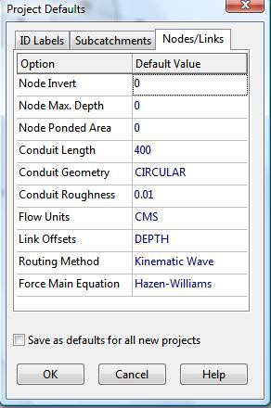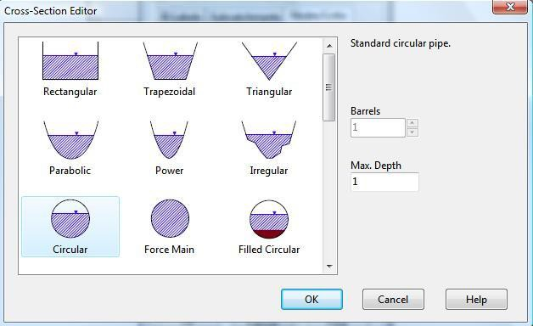

***Slika 1.3*** *Links/Nodes kartica* ***Slika 1.4*** *Izbor oblika cevi*

Ako želite da ovako podešene opcije sačuvate za sve buduće projekte, označite **Save as defaults**

kvadratić na dnu formulara i pritisnite **OK** dugme.

Ako vam default opcije ne odgovaraju morate ih promeniti pre početka unosa mreže, u suprotnom možete imati problema sa mernim jedinicama!

Sačuvajte projekat izborom menija **File>>Save** u željenom folderu i pod imenom Vezba1 (npr.

C:\SWMM\VEZBE\Vezba1.net).

### Unos objekata

Nakon formiranja i čuvanja novog projekta (Vezba1.net) može se pristupiti dodavanju elemenata i formiranju modela sliva. Vizuelni objekti (podslivovi, čvorovi, kolektori, kišomeri…) unose se pomoću miša i alatki koje se nalaze u drugom redu linije alata ili kroz *Project Browser* prozor na levoj strani radnog okruženja. Ako se unos vrši kroz *Project Browser*, odgovarajuća grupa objekata se bira sa kartice **Project** (slika 1.5), a zatim unosi na mapu pomoću linije sa alatkama za dodavanje i editovanje elemenata projekta na dnu *Project Browser*-a (slika 1.6). Dodavanje vizuelnih objekata preko linije alata (Slika 1.7) se vrši izborom odgovarajuće ikonice i klikom na željeno mesto na mapi gde se objekat dodaje.

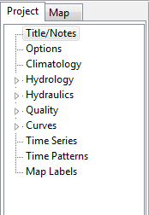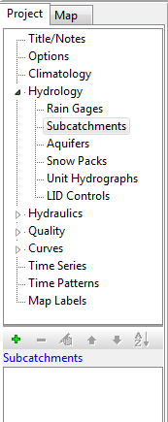

***Slika 1.5*** *Project Browser meni*



***Slika 1.6*** *Linija sa alatkama za dodavanje i editovanje elemenata kroz Project Browser*



***Slika 1.7*** *Linija alata za dodavanje objekata*

***Slika 1.8*** *Dodavanje podsliva*

* + Zadatak je da najpre unesete jedan proizvoljan podsliv. U kartici **Project** u meniju **Hydrology**



odaberite **Subcatchments** (Slika 1.8)*.* Levim klikom na dugme , kursor miša se “pretvara” u olovku za crtanje. Koristeći miša nacrtajte podsliv pravougaonog oblika na mapi (*Study Area Map*) i desnim klikom završite crtanje. Za brisanje objekata možete koristiti



dugme . Takođe, za unos sliva se može izabrati ikonica na liniji alata.

* + Potom treba uneti jedan ispust (Outfall) koji će poslužiti kao profil u kome se skuplja oticaj sa sliva. U kartici **Project** odaberite **Hydraulics>>Nodes>>Outfalls**. Levim klikom na dugme



, a potom klikom na odabrano mesto na mapi, formirate čvor. Isto se može uraditi i izborom ikonice sa linije alata.



Ucrtani objekti treba da izgledaju kao na slici 1.9.

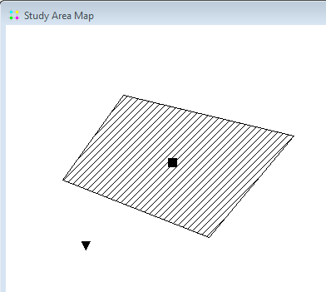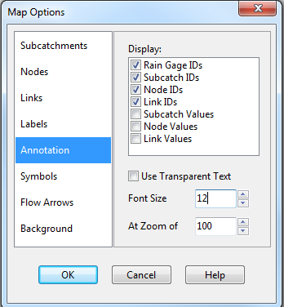

***Slika 1.9*** *Izgled mape* ***Slika 1.10*** *Map Options*

### Podešavanje izgleda mape

Na slici 1.9 uočljivo je da objekti na mapi nisu obeleženi svojim oznakama, odnosno nije jasno koji element predstavlja podsliv a koji čvor. Situacija se dodatno komplikuje kada postoji veliki broj elemenata na mapi. Za podešavanje izgleda mape desnim klikom na mapu odaberite iz padajućeg menija **Options**. Pojaviće se prozor za dijalog gde možete odabrati izgled i veličinu simbola koji na mapi predstavljaju podslivove, čvorove i cevi. Kako za sada nisu vidljive oznake (ID) objekata na mapi, to se omogućava klikom na opciju **Annotation** (slika 1.10). Treba označiti *Rain Gage, Subcatch, Node* i *Link IDs* i izabrati veću veličinu fonta, npr. 12pt*.* Kliknite **OK** da sačuvate izmene.

Sada su na mapi objekti označeni brojevima, redom kojim su ucrtavani. Novi izgled mape treba da bude kao na slici 1.11.



Ukoliko želite da izmenite naziv nekog objekta, potrebno je odabrati iz linije menija a zatim selektovati objekat na mapi. Desnim klikom na selektovani objekat (podsliv, čvor ili cev) odaberite opciju *Properties* iz padajućeg menija. Do ovog menija se moglo doći i levim dvoklikom na objekat. U polju *Name Value* upišite novi naziv objekta koji će se potom promeniti i na mapi.

Promeniti ime sliva u **SLIV_1** a ime čvora (ispusta) u **IZLAZNI_PROFIL**.

***Slika 1.11*** *Izgled mape nakon dodavanja oznaka za objekte*

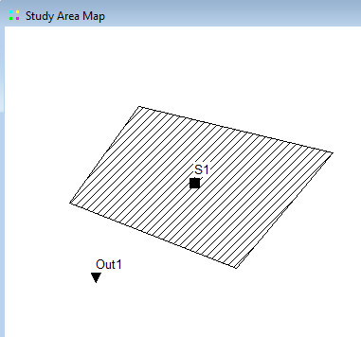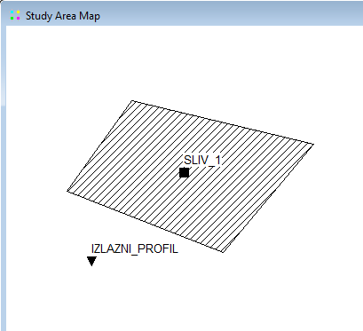

***Slika 1.12*** *Izgled mape nakon promene naziva objekata*

### Podešavanje pojedinih atributa objekata

Do sada je pokazano kako se mogu izmeniti nazivi objekata. U ovom delu zadatka pokazaćemo kako da promenite i druge atribute. Generalno, do atributa objekata moguće je doći na tri načina:

* + dvostrukim klikom na željeni objekat
  + desnim klikom na željeni objekat i izborom opcije **Properties** iz padajućeg menija



* + na kartici **Project** u spisku objekata označiti željeni objekat, a potom klikom na dugme (*edit object*).

**Podslivovi.** Podrazumevana vrednost površine sliva, podešena na početku vežbe (*Project Defaults*), je 5 ha a širine 500 m. Te vrednosti atributa treba promeniti tako da nova površina (*Area*) bude 2 ha, a nova širina (*Width*) 200 m. Sem toga, podsliv treba da ima svoj izlazni čvor, odnosno čvor u kome se skuplja sav oticaj sa tog podsliva. Ovaj čvor može biti šaht kanalizacione mreže ili ispust. U ovom primeru još ne uvodimo kanalaizacionu mrežu tako da ćemo podeseti da se sav oticaj skuplja u jednom izlaznom profilu. To se postiže promenom vrednosti za atribut *Outlet* i to na sledeći način:

* + za podsliv **SLIV_1** podesiti Outlet **IZLAZNI_PROFIL**

Za podlsiv takođe treba promeniti i vrednosti atributa *Dstore-Imperv* (dubina povšinskih depresija na nepropusnim površinama podsliva) sa vrednosti 0.05 u 0.5, kao i atributa *Dstore-Perv* (dubina povšinskih depresija na propusnim površinama podsliva) sa 0.05 u 1.5. Sve vrrednosti su u mm. Ove vrednosti, osim što predstavljaju dubinu površinskih depresija, u obzir treba da uzmu i intercepciju na površinama obraslim vegetacijom.

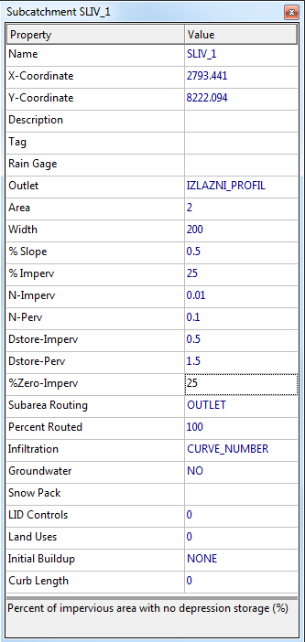

***Slika 1.13*** *Atributi podsliva*

Primetićete da se nakon upisa izlaznog čvorova za podsliv na mapi pojavljuje ta veza, koja je predstavljena isprekidanom linijom. Ukoliko ta veza nije vidljiva, to se može promeniti u prozoru **Map Options** koji je opisan u četvrtom odeljku. Označavanjem opcije *Display link to outlet* u kartici **Subcatchment**, omogućava se vidljivost ove veze.

**Ispust.** Za ispust je jedino potrebno podesiti atribut ***Type*: Free.** Ovo znači da će na ispustu biti slobodno isticanje.

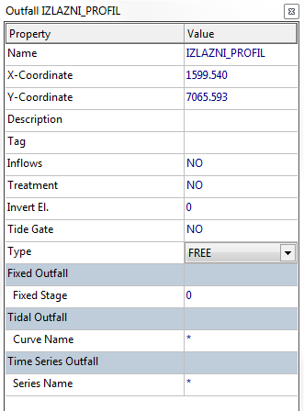

### Unos kiše

***Slika 1.14*** *Atributi ispusta*

Kišomeri (*Rain Gages*) se koriste za unos podataka o padavinama za jedan ili više podslivova u posmatranoj oblasti. Dodavanje ovog objekta vrši se, slično kao i za sve ostale objekte, u kartici



**Project** selekcijom **Hydrology>>Rain Gages.** Levim klikom na dugme , a potom klikom na

odabrano mesto na mapi, postavljate kišomer. Isto se postiže i izborom ikonice na liniji alata. Sada treba uneti vrednosti atributa za dodati kišomer (npr.dvostrukim klikom na simbol kišomera



na mapi). Otvara se editor koji treba popuniti kao na slici 1.15. Kišomer nazvati **KISOMER**.

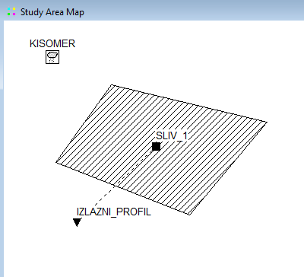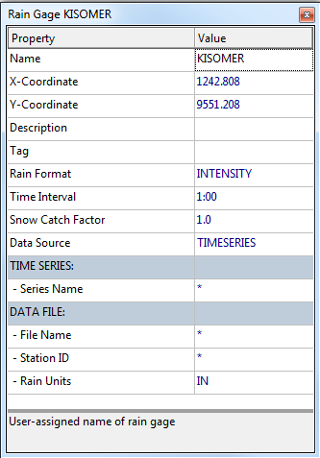

***Slika 1.15*** *Izgled mape nakon dodavanja oznaka za*

*objekte* ***Slika 1.16*** *Atributi kišomera*

Kiša se može zadati u sledećim oblicima (*Rain Format*):

* + ***INTENSITY***: svaka zadata vrednost je prosečna vrednost intenziteta tokom razmatranog perioda [mm/h]
  + ***VOLUME:*** svaka zadata vrednost je visina kiše koja je pala tokom razmatranog perioda [mm]
  + ***CUMULATIVE:*** svaka zadata vrednost je kumulativna visina kiše od početka poslednje serije vrednosti koje su različite od nule [mm].

U ovom primeru zadajemo hijetogram pa treba odabrati ***INTENISTY*** format***.*** Unećemo kišu trajanja sat vremena (1h) konstantnog intenziteta 5 mm/h.

Za *Time Interval* (vremenski interval između čitanja na kišmeru) treba ostaviti Default vrednost 1:00. Ovaj parametar se može nazvati i „korak kišomera“. Za *Snow Catch Factor* (faktor kojim se koriguju čitanja kišomera usled topljenja snega) ostaviti takođe 1.0. Ovaj parametar se koristi samo ukoliko se modelom simulira i topljenje snega što u ovom primeru neće biti slučaj.

Izvori podataka o kišama (*Data Source*) mogu biti:

* + ***TIME SERIES:*** vremenske serije koje zadaje korisnik
  + ***FILE:*** spoljna datoteka sa podacima.

U ovom delu zadatka, unećete vremensku seriju koja će predstavljati podatke o kiši. To činite izborom



**Time Series** iz kartice **Project.** Klikom na dugme otvara se editor koji treba popuniti kao što je prikazano na slici 1.18: unesite naziv vremenske serije *Kisa_konst_int*, označite polje **Enter time series data** i unesite vreme i intenzitete kiše u tabelu. Vrednosti u koloni *Value* predstavljaju vrednosti intenziteta kiše u mm/h. Obzirom da se radi o zadavanju kiše u formi hijetograma prva zadata vrednost (5 mm/h) u trenutku 2:00 h ostaje konstantna u vremenskom intervalu odabranom za kišomer (u ovom primeru 1 h), odnosno do 3:00 h kada se zadaje nova vrednost koja će takođe biti konstantna u narednom vremenskom periodu. U ovom primeru nema te naredne vrednosti jer kiša prestaje i ne pada više u toku razmatranog dana tj.kišne epizode.

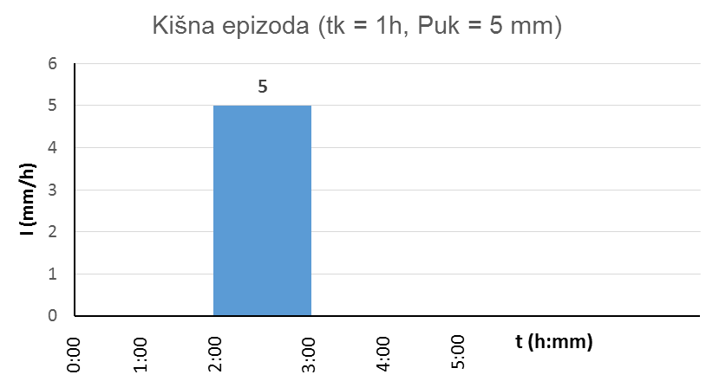

***Slika 1.17*** *Kišna epizoda (hijetogram)*

Klikom na *View* na editoru, možete videti kako izgleda dijagram intenziteta kiše kroz vreme. Da biste sačuvali unete podatke o kiše, odaberite **OK**.

Sada treba pridružiti unetu vremensku seriju prethodno unetom kišomeru **KISOMER.** To činite tako što ponovo uđete u editor sa atributima kišomera (dvostrukim klikom na simbol kišomera na mapi). U polju *Series Name* iz padajućeg menija odaberite jedinu vremensku seriju koja trenutno postoji, a koju ste prethodno uneli: **Kisa_konst_int** (slika 1.19).

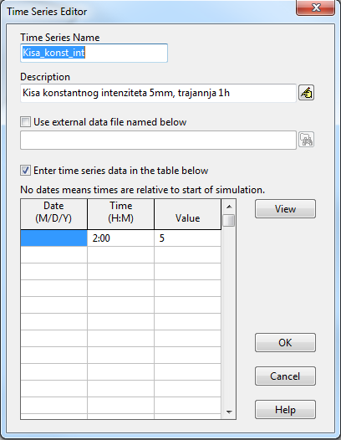

***Slika 1.18*** *Editor za vremenske serije*

Kišomer u ovom trenutku nije vezan za podsliv. Zadatak je da se ovaj kišomer dodeli slivu

**SLIV_1** na sledeći način:

* + otvorite editor sa atributima za podsliv **SLIV_1** (dvostrukim klikom na simbol na mapi)
  + u polju *Rain Gage* iz padajućeg menija odaberite kišomer koji ste prethodno dodali:

**KISOMER** (slika 1.20). Primetićete da postoji samo jedan kišomer na raspolaganju.

Već ste u radu sa drugim softverima u Windows okruženju, koji nemaju Autosave opciju, naučili da svoj rad treba stalno da čuvate. Ako to već niste nekoliko puta do sada uradili izaberite **File>>Save** da sačuvate do sada unete podatke. Sada imate formiran model i unete sve potrebne ulazne podatke za simulaciju oticaja sa sliva.

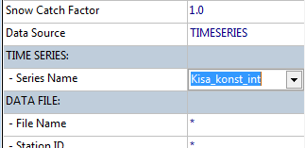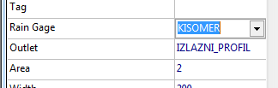

***Slika 1.19*** *Dodavanje vremenske serije kišomeru* ***Slika 1.20*** *Dodavanje kišomera slivu*

### Pokretanje simulacije

Pre pokretanja simulacije potrebno je uneti još nekoliko parametara za proračun. To se unosi izborom



**Options** iz kartice **Project.** Levim klikom na simbol editora otvarate prozor za dijalog

**Simulation Options**, koji sadrži pet kartica (*General, Dates, Time Steps, Dynamic Wave* i *Files*).

Prva kartica **General** (slika 1.21) sadrži opšte podatke o simulacionom modelu. Možete videti da je odabrani infiltracioni metod **Curve Number**, a model proračuna **Kinematic Wave.** Ovo su podaci koje smo definisali u podrazumevanim vrednostima projekta. Zadatak simulacije je da modeliramo

proces padavine-oticaj sa sliva. S toga je u odeljku **Process Models** moguće označiti samo model **Rainfall/Rainoff**. U ovom trenutku to su i jedine opcije koje je moguće označiti jer je, prema unetim podacima, jedino te procese moguće i simulirati. Npr. nema unete kanalizacione mreže da bi se mogla simulirati trnasformacija kroz mrežu (Flow Routing).

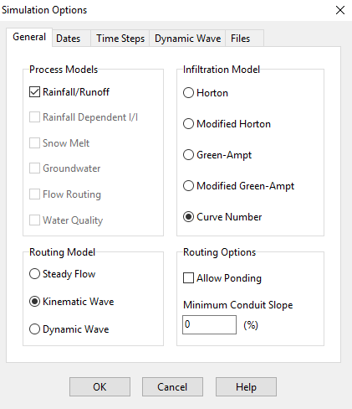

***Slika 1.21*** *Kartica General*

Infiltracioni model (**Infiltration Model**) je onaj koji je podešen još na početku (SCS-Curve Number). Odabrani model za transformaciju talasa kroz mrežu (**Routing Model)** je kinematički talas (Kinematic Wave) ali kao što je prethodno rečeno, obzirom da nema kanalizacione mreže, ovaj podatak je u primeru nebitan.

Druga kartica **Dates** (slika 1.22) sadrži podatke o vremenu simulacije. Za početak analize (*Start Analysis on*) kao i za početak izveštavanja (*Start Reporting on*) unesite datum 03/04/2015 i vreme 00:00. Za završetak analize (*End Analysis on*) unesite datum 03/04/2015 i vreme 08:00 – simuliacija je 8-časovna. Za *Antecedent Dry Days* (broj sušnih dana koji su prethodili početku simulacije) možete uneti bilo koju vrednost. Ovaj parametar se koristi isključivo za proračun akumulacije zagađenja na slivu pre početka simulacije. Obzirom da u našem primeru ne simuliramo procese akumulacije i spiranja zagađenja na slivu ovaj parametar neće uticati na rezultate simulacije. Isto važi i za preostale parametre na ovoj kartici.

Treća kartica **Time Steps** (slika 1.23) sadrži podatke o vremenskim koracima. Postavite *Reporting* (izveštavanje) na 10 minuta, *Runoff: Dry Weather* (oticaj za vreme suše) na 30 minuta, a *Runoff: Wet Weather* (oticaj za vreme kiše) na 1 minut.

Poslednje dve kartice nećemo sada objašnjavati. Za čuvanje izmena, odaberite **OK** i sve je spremno za pokretanje simulacije.

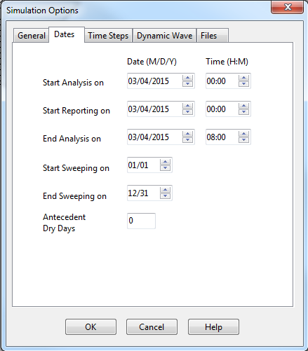

***Slika 1.22*** *Kartica Dates*

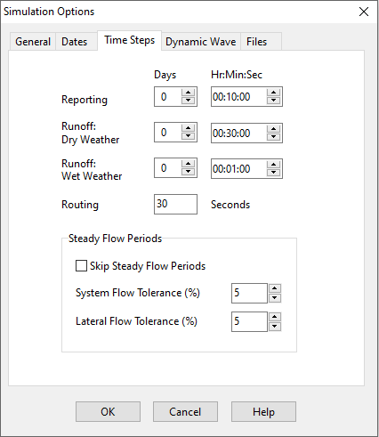

***Slika 1.23*** *Kartica Time Steps*



Simulacija se pokreće klikom na dugme *Run* iz linije sa alatkama. Nakon uspešno završene simulacije, treba da se pojavi status (slika 1.24).

***Slika 1.24*** *Kartica Time Steps*

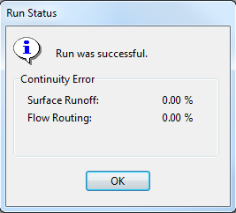

Osim obaveštenja da je proračun uspešno sproveden, softver nas obaveštava i o greškama u bilansu prilikom proračuna oticaja i transformacije tog oticaja kroz kolektorsku mrežu. Obe greške u ovom primeru su jednake nuli (0%). U narednim primerima će se detaljnije analizirati ove greške kao i načini na koji se one mogu tumačiti.

### Pregled rezultata

Rezultati simulacije u SWMM-u mogu se pregledati na više načina: u vidu tabela, dijagrama, podužnih profila ili izveštaja. U ovom primeru analiziraćemo tabelarni i grafički prikaz rezultata.

### Grafički prikaz rezultata

Za grafički prikaz rezultata u obliku dijagrama u liniji menija treba odabrati **Report>>Graph>>Time Series** ili kliknuti na ikonicu u liniji alata**.** Otvara se prozor **Time Series Plot Selection** (slika



* 1. gde se biraju objekti i promenljive vezane za te objekte koje želimo da prikažemo u zavisnosti od vremena.

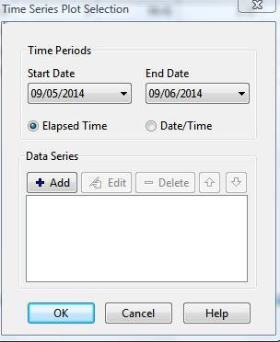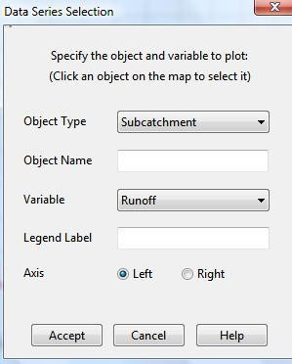

***Slika 1.25*** *Prozor Time Series Plot Selection* ***Slika 1.26*** *Prozor za izbor objekata i promenjivih*

Klikom na dugme *Add* otvara se novi prozor (slika 1.26) gde možemo odabrati željeni tip objekta (*Subcatchmant, Node, Link*), zatim upisati ime objekta koji želimo da prikažemo, a onda i pomenljivu veličinu koja se odnosi na objekat, kao što su :

* + - za podslivove: padavine, infiltracija, isparavanje, oticaj, itd
    - za čvorove: dubinu, pijezometarsku kotu, dotok, zapreminu, itd
    - za cevi: protok, dubina, zapremina, brzina, itd.

Ako želite, na primer, da prikažete oticaj sa sliva **SLIV_1** to ćete uraditi na sledeći način:

1. odaberite **Report>>Graph>>Time Series**
2. kliknite na dugme *Add*
3. u *Object Type* polju odaberite *Subcatchment,* u *Object Name* polju upišite **SLIV_1** (program nije osetljiv na mala i velika slova), a u *Variable* polju odaberite *Runoff*
4. kliknite *Accept*
5. kliknite **OK** za potvrdu unosa

Hidrogram je prikazan na slici 1.27.

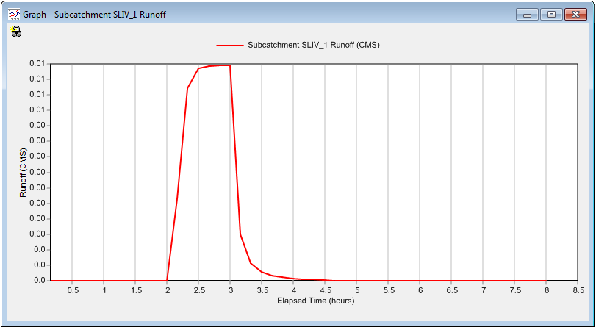

***Slika 1.27*** *Hidrogram oticaja sa sliva*

Na isti način se mogu prikazati i padavine na slivu (Slika 1.28). Ovo je dobar način da se provere padavine, tj. da li su unete na željeni način jer ovo može biti uzrok loših rezultata simulacije. O ovome će biti više reči u nekoj od narednih vežbi. Ovde je jasno da histogram izgleda isto kao na slici 1.17, što znači da su padavine dobro unete.

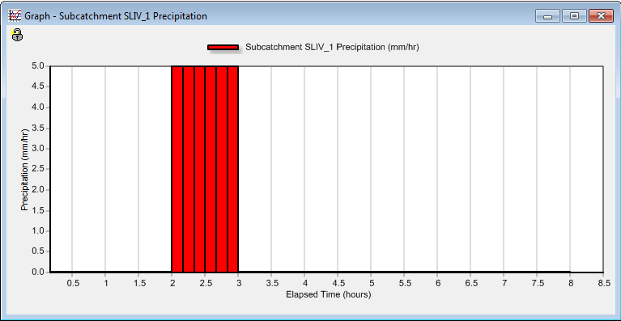

***Slika 1.28*** *Padavine na slivu*

* **PITANJE:** Zašto su na prethodnom grafiku padavine prikazane kao 6 “štapića” a ne kao jedan konstantan kada je isti intenzitet kiše u periodu od 2:00 do 3:00?

### Tabelarni prikaz rezultata

Za tabelarni prikaz rezultata u liniji menija treba odabrati **Report>>Graph>>Table>>By Variable ili Report>>Graph>>Table>>By Object** ili kliknuti na ikonicu u liniji alata**.** Otvara se prozor



**Table by Object(Variable) Selection** gde se biraju objekti i promenljive vezane za te objekte koje želimo u zavisnosti od vremena. Tabelarni prikaz rezultata proračuna dat je na slici 1.29.

* + - **PITANJE:** U čemu je razlika između grafičkog i tabelarnog prikaza rezultata proračuna? Da li sa grafika može da se očita vrednost oticaja u bilo kom trenutku, npr. 2:20 h?

Promeniti jedinice proračuna u L/s i ponoviti proračun pa ponovo nacrtati hidrogram oticaja. Promena jedinica se može obaviti izborom opcije **Flow Units** na statusnoj liniji ili promenom kroz meni **Project>>Defaults** u kartici **Nodes/Links**.

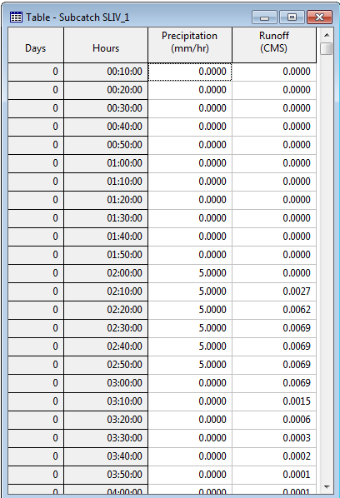

***Slika 1.29*** *Tabelarni prikaz padavina i oticaja sa sliva*

### Zadatak za vežbu

*Napomena: Ulazni podaci su dati u formi opštih brojeva (****α*** *je broj slova u imenu a* ***β*** *u prezimenu)*

1. Na mapu dodati još dva podsliva SLIV_2 i SLIV_3 istih karakteristika kao SLIV_1, osim što SLIV_2 ima površinu od *A2=0.07(α+β)* ha, a SLIV_3 *A3=0.22(α+β)* ha. Svi podslivovi imaju

isti izlazni profil. Na jednom grafiku prikazati hidrograme oticaja sa sva tri sliva kao i hidrogram na izlaznom profilu. Komentarisati dobijene rezultate.

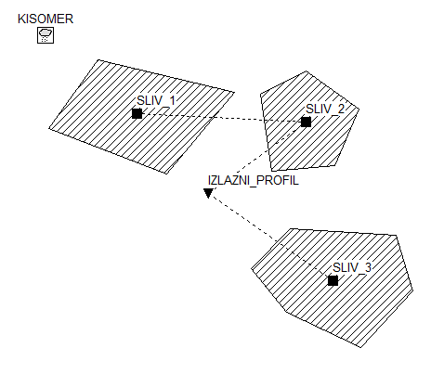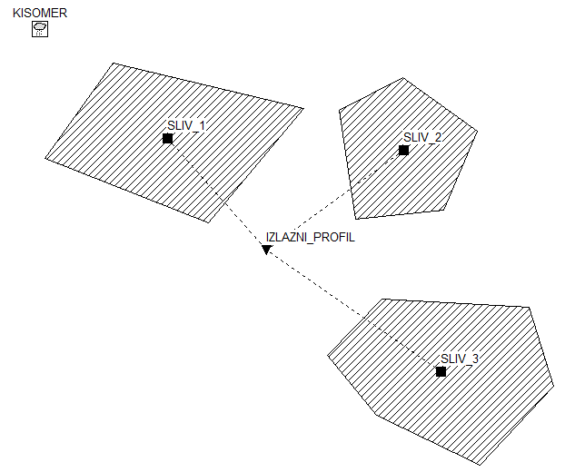

***Slika 1.30*** *Izgled mape sa tri nova podsliva* ***Slika 1.31*** *Izgled mape za slučaj c)*

1. Uneti novu kišnu epizodu koja počinje u 1:00 i traje 4h. Padavine uneti kao u prethodnom slučaju, u obliku intenziteta koji je konstantan. Vrednost intenziteta odrediti iz podatka da je pala ista količina padavina kao tokom prve kišne epizode. Ponovo nacrtati sva 4 hidrograma na jednom grafiku kao u prethodnom slučaju pa uporediti (komentarisati) dobijene rezultate pod a) i b).
2. Podesiti da se oticaj sa sliva SLIV_1 “prebacuje” na sliv SLIV_2 pa tek onda u IZLAZNI_PROFIL. SLIV_3 ostaviti kao u prethodnom primeru. Ovo se npr.može desiti u slučaju obilnih padavina kod potpornih zidova kada se oticaj sa travnate površine “preskače” zid i završava na kolovozu. Ponovo prikazati oticaj sa sva tri sliva i na ispustu i uporediti (komentarisati) dobijene rezultate sa varijantom pod a).

**SLIV 1**

**(Travnata površina)**

**SLIV 2**

**(Asfaltirana površina)**

***Slika 1.32*** *Urbani oticaj*

